FACULDADE DE TECNOLOGIA DE OURINHOS
Dossiê Fotográfico de Hardware — Desmontagem e Identificação de Componentes
Curso: Tecnólogo em Análise e Desenvolvimento de Sistemas (ADS)
Disciplina: Arquitetura e Organização de Computadores
Professor: Isaque Katahira
Grupo (até 4 integrantes):
1) _______________________________________________ RA: _______________
2) _______________________________________________ RA: _______________
3) _______________________________________________ RA: _______________
4) _______________________________________________ RA: _______________
Turma: ___________ Data: ____/____/______

Sobre a atividade
Esta atividade prática consiste em desmontar (fisicamente ou com apoio das ferramentas digitais da disciplina) um computador ou servidor, fotografando e identificando seus principais componentes. O objetivo é reconhecer as peças, suas funções, tipos de conexão e como elas se organizam dentro do equipamento — conectando a teoria de Arquitetura e Organização de Computadores com a prática de bancada.
A atividade é feita em grupos de até 4 integrantes e complementa as práticas digitais "Mapeando a Placa-Mãe" e "PC Builder Pro" já trabalhadas em sala. Preencham a identificação do grupo na tabela acima.
Critérios de avaliação
- Precisão: os componentes foram corretamente identificados e nomeados?
- Clareza: as fotos são nítidas e as legendas/dados estão completos (função, conexão, marca/modelo)?
- Trabalho em equipe: houve divisão de tarefas entre os integrantes do grupo?
- Considerações finais: o grupo refletiu sobre o que foi aprendido?

Parte 1 — Exemplo Ilustrativo (Modelo)
O exemplo abaixo foi adaptado de um dossiê produzido por alunos em uma atividade semelhante (desmontagem de um servidor Dell PowerEdge). Ele serve apenas como referência do padrão esperado de fotos e dados — o grupo deve preencher a Parte 2 com fotos e informações do próprio equipamento analisado em aula.

HD
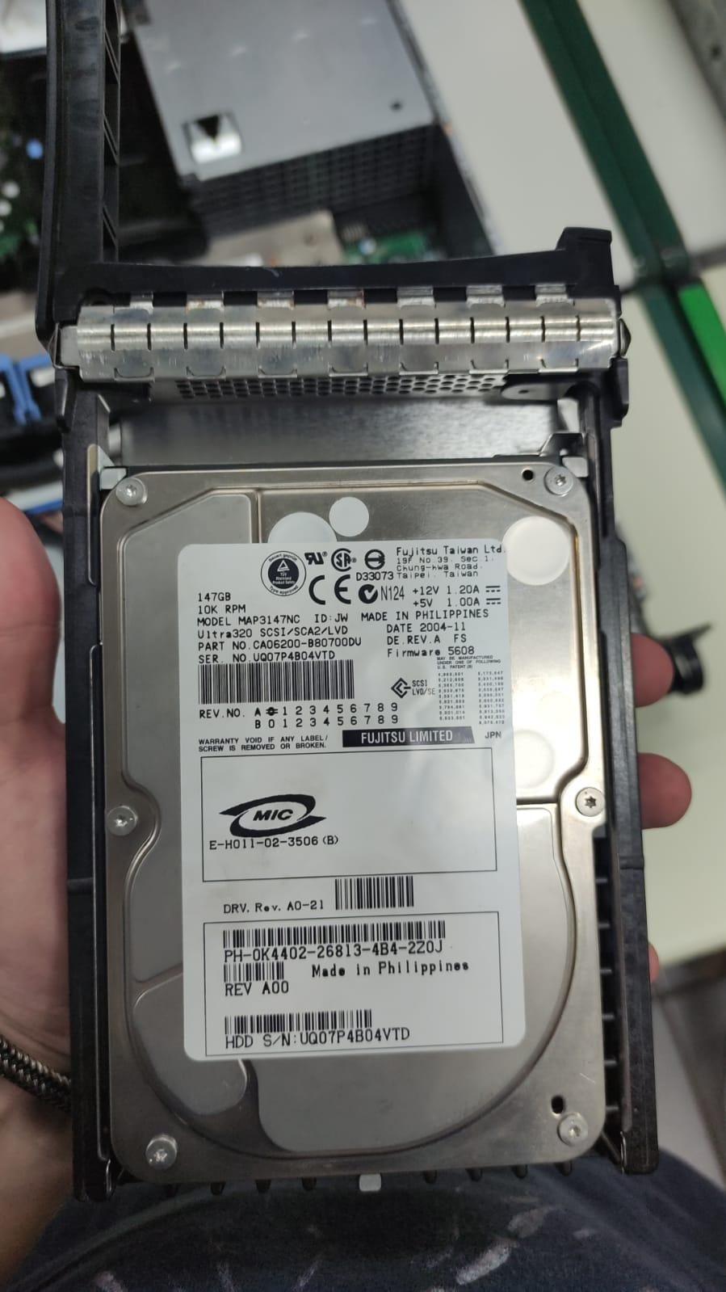 | 6 HDs · 147 GB cada  Modelo de conexão: Ultra 320 SCSI  Valor aprox.: R$ 442,00 (cada)  Função: responsável por armazenar localmente todos os arquivos e informações do sistema.

Memória RAM
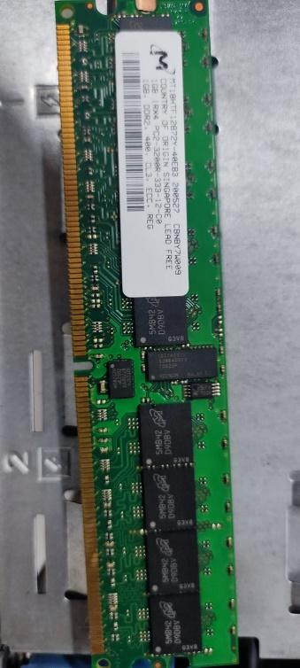 | 7 memórias de 1GB · DDR2 · 400 MHz  Valor aprox.: R$ 130,50 (cada)  Função: permite que o processador tenha acesso imediato aos dados, possibilitando leitura, escrita e execução de arquivos.

CPU (Processador)
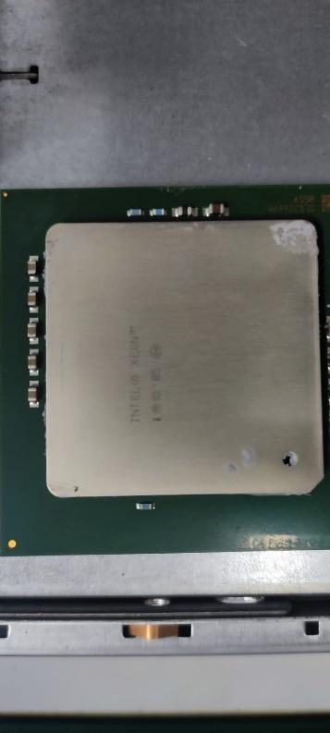 | Intel Xeon · Quantidade: 2 · 3.00 GHz  Valor aprox.: R$ 420,00 (cada)  Função: responsável por executar todas as operações do computador, essenciais e adicionais.

Placa-mãe
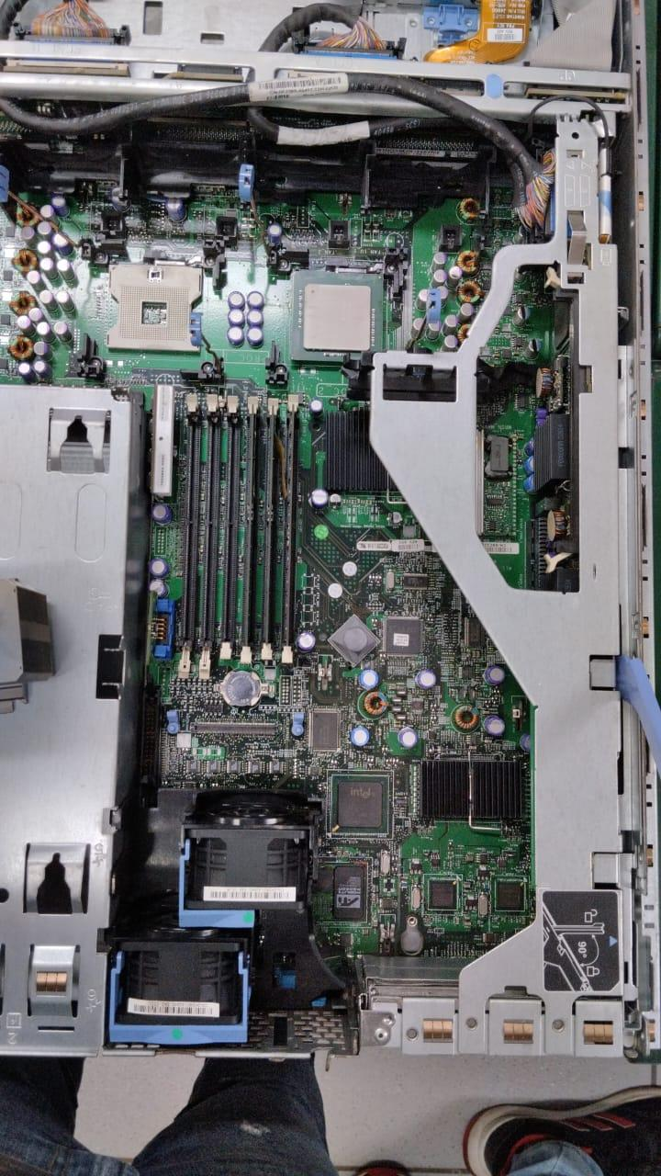 | Placa-mãe Dell · Foxconn LS-36  Valor aprox.: R$ 1.960,00  Função: permite o tráfego de informação entre os componentes, interligando-os.

Fonte de alimentação
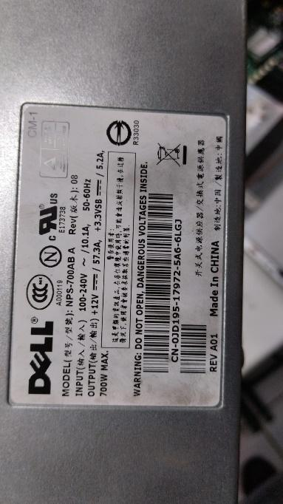 | Fonte Dell PowerEdge 2850 · Quantidade: 2  Potência: 700W  Valor aprox.: R$ 132,00 (cada)  Função: alimenta o servidor de forma correta, regulando a voltagem para que os componentes não recebam carga maior do que a projetada.

Coolers e ventoinhas
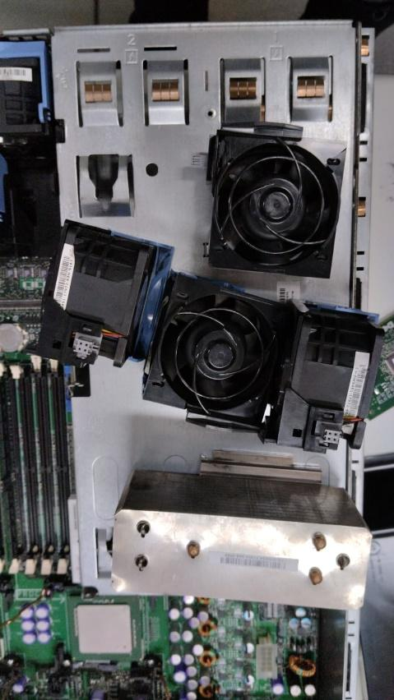 | Quantidade: 8  Valor aprox.: R$ 174,00 (cada)  Função: retira o ar quente de dentro do equipamento, permitindo entrada de ar mais frio e evitando superaquecimento.

Soquete do processador
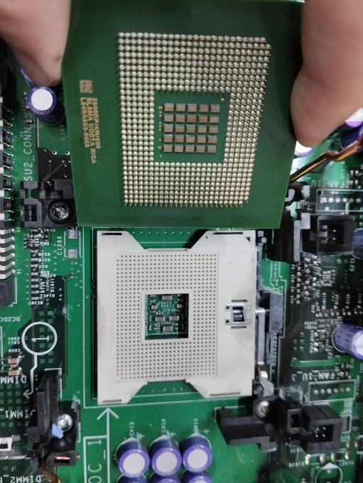 | Soquete 604  Função: permite a instalação do processador, possibilitando sua comunicação com a placa-mãe e demais componentes.

Controlador RAID
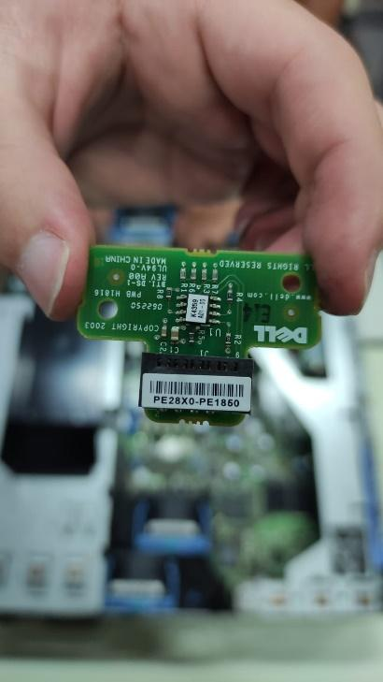 | Valor aprox.: R$ 920,00  Função: cria uma unidade lógica entre os HDs do servidor, unificando-os ou copiando dados entre discos, conforme a configuração.

Bateria (Pilha) da BIOS
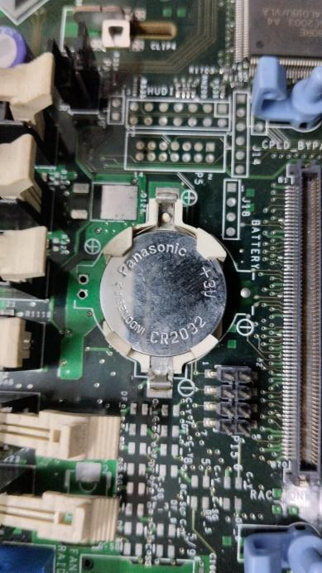 | Pilha Panasonic  Valor aprox.: R$ 40,00  Função: mantém a energia da BIOS mesmo quando o servidor está desligado, preservando as configurações salvas.

Slots disponíveis
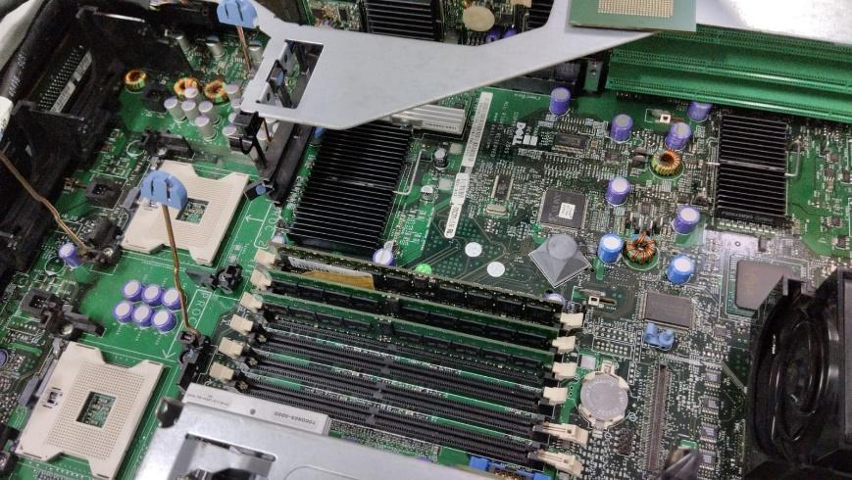 | 12 slots disponíveis ao todo  Função: permitem a adição de placas de rede e módulos de memória RAM.

Chipset Norte
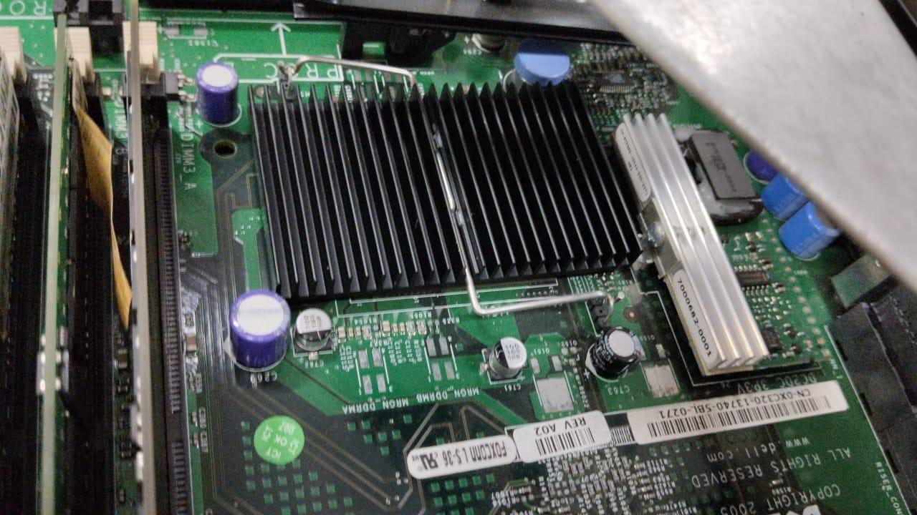 | Valor aprox.: R$ 40,00  Função: controla a comunicação da memória RAM com o processador.

Chipset Sul
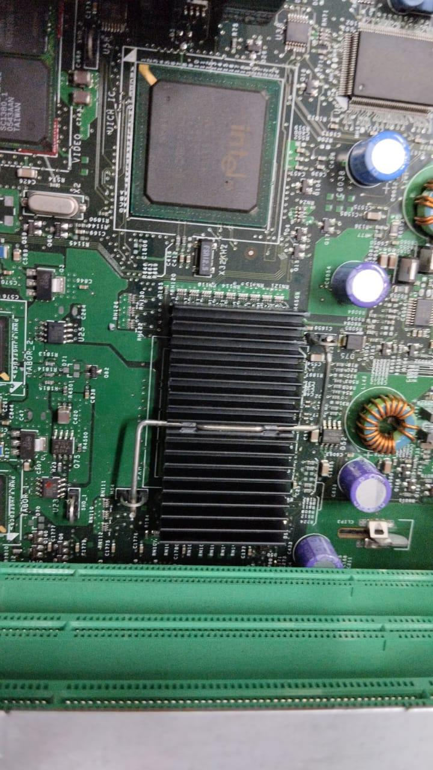 | Valor aprox.: R$ 130,00  Função: realiza a comunicação dos periféricos com a placa-mãe.

Placa de rede 10/100/1000
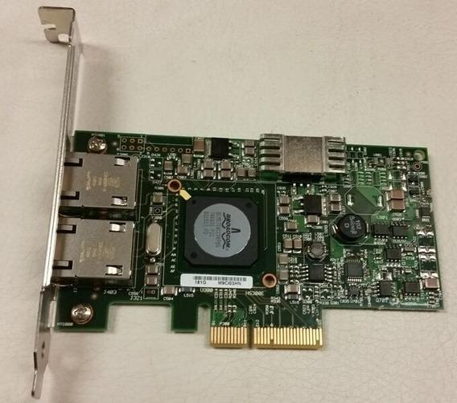 | Placa de rede Dell Dual Gigabit PCIe Broadcom  Valor aprox.: R$ 284,00  Função: permite a conexão de rede e comunicação com outras máquinas, incluindo acesso à internet.

Parte 2 — Template para Preenchimento pelo Grupo
Preencham abaixo os dados do equipamento analisado pelo grupo. Insiram uma foto nítida de cada componente e completem os campos. Se algum item não existir no equipamento analisado, escrevam "não aplicável". As duas últimas linhas estão livres para componentes adicionais encontrados pelo grupo.

Placa-mãe
[ colar / inserir foto aqui ] | Função:  Tipo de conexão:  Marca / Modelo:  Valor aprox. (R$):  Observações:

Processador (CPU)
[ colar / inserir foto aqui ] | Função:  Tipo de conexão:  Marca / Modelo:  Valor aprox. (R$):  Observações:

Memória RAM
[ colar / inserir foto aqui ] | Função:  Tipo de conexão:  Marca / Modelo:  Valor aprox. (R$):  Observações:

Armazenamento (HD / SSD)
[ colar / inserir foto aqui ] | Função:  Tipo de conexão:  Marca / Modelo:  Valor aprox. (R$):  Observações:

Fonte de alimentação
[ colar / inserir foto aqui ] | Função:  Tipo de conexão:  Marca / Modelo:  Valor aprox. (R$):  Observações:

Cooler / Ventoinha
[ colar / inserir foto aqui ] | Função:  Tipo de conexão:  Marca / Modelo:  Valor aprox. (R$):  Observações:

Placa de vídeo (se houver)
[ colar / inserir foto aqui ] | Função:  Tipo de conexão:  Marca / Modelo:  Valor aprox. (R$):  Observações:

Soquete do processador
[ colar / inserir foto aqui ] | Função:  Tipo de conexão:  Marca / Modelo:  Valor aprox. (R$):  Observações:

Slots de expansão
[ colar / inserir foto aqui ] | Função:  Tipo de conexão:  Marca / Modelo:  Valor aprox. (R$):  Observações:

Bateria da BIOS (CMOS)
[ colar / inserir foto aqui ] | Função:  Tipo de conexão:  Marca / Modelo:  Valor aprox. (R$):  Observações:

Conectores / Entradas (USB, SATA, PCIe, etc.)
[ colar / inserir foto aqui ] | Função:  Tipo de conexão:  Marca / Modelo:  Valor aprox. (R$):  Observações:

Outro componente identificado pelo grupo
[ colar / inserir foto aqui ] | Função:  Tipo de conexão:  Marca / Modelo:  Valor aprox. (R$):  Observações:

Outro componente identificado pelo grupo
[ colar / inserir foto aqui ] | Função:  Tipo de conexão:  Marca / Modelo:  Valor aprox. (R$):  Observações:

Considerações Finais do Grupo
Escrevam, em conjunto, o que o grupo aprendeu com a atividade, quais dificuldades encontraram ao identificar os componentes e como isso se relaciona com o conteúdo de Arquitetura e Organização de Computadores visto em aula.

